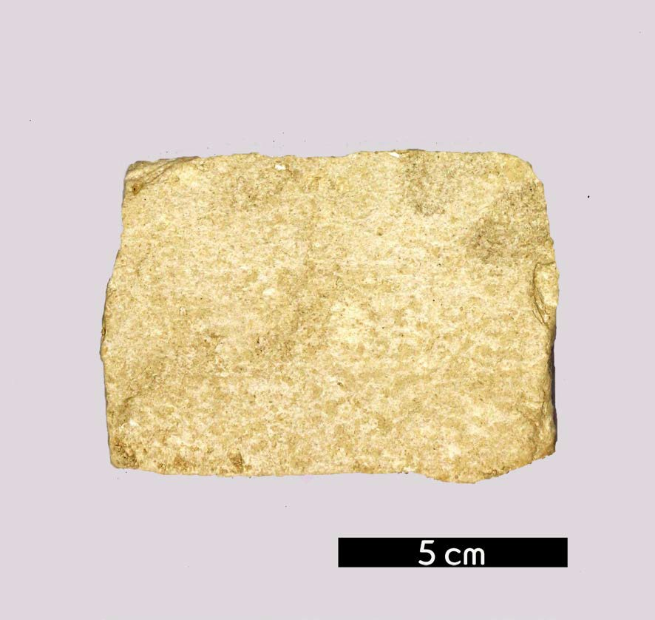
분류 : 퇴적암
- 암석이름 : 규조암(Diatomite)
- 주요광물 : 석영, 오팔
- 보유기관 : 강원대학교 과학교육학부
- 산지 : Lompoc, California, USA
- 특징
  - 규질연니가 고화된 퇴적암으로 처트같은 치밀한 규산질 퇴 적암이다.
  - 다량의 규조류 화석이 산출된다.
  - 주로 해저, 호저, 온천 등에 많이 형성된다. 규산의 농도가 높은 것이 순도가 높은 규조토이다. 두께는 수 m에서 수백 m까지 나타난다. 절연체, 흡수재, 여과재 등으로 이용된다.

